Rozwiązanie zadania N2
Krzysztof Waniak

Rozwiązać układ równań:

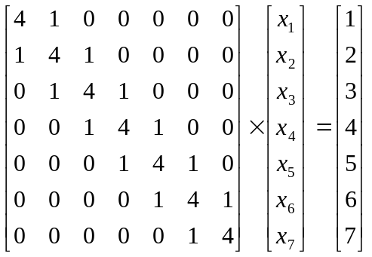

#include<stdio.h>
#include<ctype.h> /* zawiera F_OK itp. */
#include<unistd.h> /* zawiera funkcje access(), usleep() */
#define wyp(a) printf(#a "\n")
#define wyp2(a) printf(#a)
#define wypisz(a) printf("%lf",a)
#define karetka printf("\n")
#define karetka2 printf("\n\n")
#define space printf(" ")

/* Sprawdzanie, czy wejściowy plik nie istnieje, jesli nie istnieje zwraca wartosc "TRUE" */
int nieistnieje(const char* nazwa)
{
return access(nazwa, F_OK);
}

void gb(int na,int nband,double mb[4][8],double wb[8],double wa[8])
{
/*
podprogram korzysta tylko z wektora, ktory zawiera diagonale, jek wiemy, reszta pustej macierzy nie jest nazbyt potrzebna
*/
int i,j,k,nn;
double q;
nn = (nband+1)/2;

for( i=1;i<=na-1; i++)
{
for( k=2;k<=nn; k++)
{
if ((k+i-1)<= na)
{
q= (mb[nn-k+1][k+i-1]) / (mb[nn][i]);
for( j=nn+1; j<=nband; j++)
{
mb[j-k+1][k+i-1] = mb[j-k+1][k+i-1]-mb[j][i]*q;
}
wb[k+i-1] = wb[k+i-1]-wb[i]*q;
}
}
}
for( i=na;i>=1;i--)
{
for( j=i+1;j<=na; j++)
{
if ((nn+j-i) <= nband)
{
wb[i] = wb[i]-mb[nn+j-i][i]*wa[j];
}
}

wa[i] = wb[i]/mb[nn][i];
}
}

int main(void)
{
FILE *fdane, *fwynik;
int i, j, d, na = 7, nband = 3;
double mb[4][8];
double wb[8];
/*wektor wynikow*/
double wa[8];
/*wektor niewiadomych*/
char plik_a[30];
char plik_b[30];

for(i = 0; i <= 7; i++)
{
wb[i] = 0.0 + i;
wa[i] = 0.0;
for(j = 0; j <= 3; j++)
{
mb[j][i] = 0.0;
}
}

wyp(Podaj nazwe pliku wejsciowego:);
scanf("%s", &plik_a[0]);

while(nieistnieje(plik_a))
{
karetka;
wyp(Taki plik nie istnieje);
wyp(Wprowadz nazwe istniejacego pliku);
karetka;
scanf("%s", &plik_a[0]);
}
karetka;
wyp(Podaj nazwe pliku wyjsciowego:);
scanf("%s", &plik_b[0]);
while(!nieistnieje(plik_b))
{
karetka;
wyp(Taka nazwa pliku juz istnieje);
wyp(Wprowadz inna nazwe pliku);
karetka;
scanf("%s", &plik_b[0]);
}
karetka;

fdane = fopen(plik_a, "r");
for(i = 1; i <= 7 ; i++)
{
for(j = 1; j <= 3; j++)
{
fscanf(fdane,"%lf",&mb[j][i]);
}
}

fclose(fdane);

karetka;
gb( na, nband, mb, wb, wa);

fwynik = fopen(plik_b, "w");
for(i = 1; i <= 7; i++)
{
fprintf(fwynik,"x%i = %f \n", i,wa[i]);
printf("x%i = %f", i,wa[i]);
karetka;
}
fclose(fwynik);

karetka2;
d=0;
wyp2(Wynik obliczony i zapisany jako:);
space;
while(plik_b[d]!='\0') printf("%c",plik_b[d++]);
karetka2;

return 0;
}

Wynik działania programu:

